**Թվերի համեմատում**

**Դասարանական առաջադրանքներ․**

**1․** Համեմատի՛ր

* 385 < 4589
* 22024 < 22316
* 653214 < 653231
* 35647 = 35647
* 385 <4589
* 22024 < 22316
* 653231 = 653231
* 120024 > 119924
* 1234 < 24137
* 12345 < 43215
* 9876 = 9876
* 8760 > 1234
* 89823 > 87263
* 6743 < 8923
* 57293 < 87345
* 40050 = 40050
* 98456 > 78210
* 16273 > 15268
* 16253 < 67263
* 67022 = 67022
* 17283 < 62739

**2․** Տրված թվերը ներկայացրու՛ կարգային գումարելիների գումարի

տեսքով։

* 25 20+5
* 79 70+9
* 93 90+3
* 234 200+30+4
* 567 500+60+7
* 892 800+90+2
* 390 300+90
* 2345 2000+300+40+5
* 9083 9000+80+3
* 1230 1000+200+30
* 9045 9000+40+5
* 8291 8000+200+90+1
* 90234 90000+200+30+4
* 12090 10000+2000+90
* 23459 20000+3000+400+50+9
* 23089 20000+3000+80+9
* 903450 90000+3000+400+50
* 234905 200000+30000+4000+900+5
* 890534 800000+90000+500+30+4
* 7891024 7000000+800000+90000+1000+20+4
* 7890345 7000000+800000+90000+300+40+5
* 7893029 7000000+800000+90000+3000+20+9

**3․**Աստղանիշները փոխարինի՛ր այնպիսի թվանշանով, որ ստանաս անհավասարություն։

* 288<295
* 5712<57182
* 7235>7143
* 723578>723448
* 7412>7404

**4․** Զբոսաշրջիկները առաջին օրում անցան 20 կմ ճանապարհ, որը 5 անգամ քիչ է երկրորդ օրվա անցած ճանապարհից։ Որքա՞ն ճանապարհ են անցել զբոսաշրջիկները այդ երկու օրում։ 20x5=100+20=120

**5.** Ի՞նչ թիվ է թաքնված քառակուսու և եռանկյան հետևում: եռանկյունի-3, քառակուսի-6

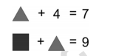

**6.** Նկարում պատկերված է կղզի՝ ափագծով և մի քանի ուրախ գորտով: Գորտերից քանի՞սն է նստած կղզում։ 6

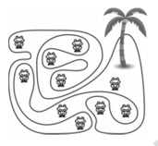

**7. (E)**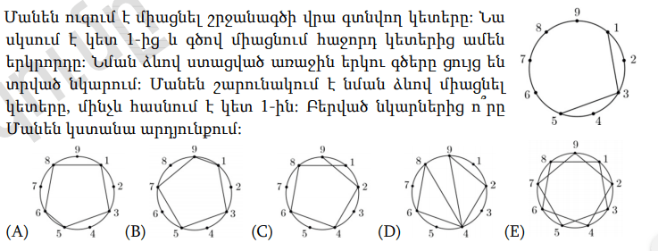

**8.** Որքան է գնացքի երկարությունը։(B)

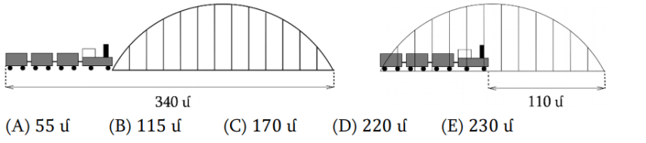

**9.** Որքանո՞վ կմեծանա միանիշ թիվը, եթե նրա գրությանը ձախից կցագրենք 2 թվանշանը 20-ով

**10.** Որքանո՞վ կմեծանա միանիշ թիվը, եթե նրա գրությանը ձախից կցագրենք 5 թվանշանը 50- ով

**11.** Տրված 2 թվին աջից կցագրել 4, ձախից՝ 1։ Ստացված թվից հանել տրված թիվը։ 124-2=122

**12.** Տրված 21 թվին աջից կցագրել 3, ձախից՝ 1։ Ստացված թվից հանել տրված թիվը։ 1213-21=1192

**13.** Տրված 15 թվին աջից կցագրել 5, ձախից՝ 1։ Ստացված թվից հանել տրված թիվը։1155-15=1140

**14. Սիրելի սովորողներ, այժմ ինքներդ կազմեք կցրագրման թեմայի շուրջ խնդիրներ։** Տրված 40 թվին աջից կցագրել 7, ձախից 6 Ստացված թվից հանել տրված թիվը։

**Տնային առաջադրանքներ․**

**1․** Համեմատի՛ր

* 35 < 589
* 22424 < 45316
* 7534 < 25321
* 145647 < 351447
* 55385 < 55458
* 258788 < 258789
* 44784 = 44784
* 147682 > 47816
* 5673 < 6371
* 7347 > 3745
* 8973 = 8973

**2․** Տրված թվերը ներկայացրու՛ կարգային գումարելիների գումարի

տեսքով։

* 93 90+3
* 37 30+7
* 55 50+5
* 2639 2000+600+30+9
* 3749 3000+700+40+9
* 9003 9000+3
* 8030 8000+30
* 89045 80000+9000+40+5

**3․** Աստղանիշները փոխարինի՛ր այնպիսի թվանշանով, որ ստանաս անհավասարություն։

* 6507>654
* 52785<52815
* 406754<406954

**4.** Գտի՛ր 15



**5.** Թիվն ունի երկու թվանշան: Այդ թվանշանների արտադրյալը 15 է: Որքա՞ն է այդ թվանշանների գումարը: 8

**6.** Որքանո՞վ կմեծանա միանիշ թիվը, եթե նրա գրությանը ձախից կցագրենք 9 թվանշանը 90-ով

**7.** 90 թվին աջից կցագրել 0, ձախից՝ 3, ստացված թվից հանել տրված թիվը։ 3900-90=3810

**8.** Տրված 3 թվին աջից կցագրել 5, ձախից՝ 4։ Ստացված թվից հանել տրված թիվը։ 435-3=432

**9.** Տրված 175 թվին աջից կցագրել 0, ձախից՝ 3։ Ստացված թիվը գումարել տրված թվին։ 31750+175=31925